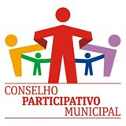
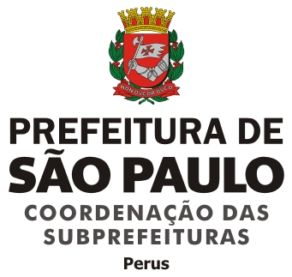

ATA DA REUNIÃO ORDINÁRIA DO CONSELHO PARTICIPATIVO MUNICIPAL PERUS/ANHANGUERA, REALIZADA EM 01 DE AGOSTO DE 2016.

Ao primeiro dia do mês de agosto de dois mil e dezesseis, realizou-se reunião ordinária do Conselho Participativo Municipal na Subprefeitura Perus, Rua Ylidio Figueiredo, 349, com início ás 19h20minh. Presente na reunião os seguintes conselheiros: Carolina Souza dos Santos Nascimento, João Ferreira da Silva, Willams Fernandes da Silva, Maria Ivone da Silva, Maria Elivoneide R. Silva, Galdino Cardoso dos Santos, Luiz Humberto Camargo dos Santos, Mônica Fátima Ziliani, Maria Luiza dos Santos Barbosa, Rúbson Silva Rios, Paulo Rodrigues,Diane Dourado dos Anjos, Adalberto Vinco Araujo, Luzia Aparecida da Silva Oliveira, Luis Moura (Interlocutor). Conselheiros ausentes sem justificativa por escrito: Carolina Olga Fernandez Gomez, Olga Júlia Fernandez Quispe, Dalva Aparecida Ramos Mariano, Ariany Leila Ziliani e José Gomes de Almeida Neto. Convidados: Paulo Ribeiro da Associação Leão Estrela, Dora Lima e Aya Saito da Rede Nossa São Paulo. Ao inicio da reunião o Senhor Willams Fernandes da Silva Coordenador do Conselho Participativo de Perus/Anhanguera, informou que a reunião terá duas fases, na primeira será a escolha do (a) coordenador (a) e secretário (a) e na segunda a escolha dos três Projetos Prioritários de Perus/Anhanguera que será enviada a Coordenação do Conselho de Planejamento e Orçamento Participativo-CPOP. Em seguida o Senhor Coordenador abriu espaço para as candidaturas aos cargos de Coordenador e Secretário, não havendo manifestação por parte de nenhum dos presentes em se candidatar, foram indicados e aprovados por unanimidade, o Senhor Willams Fernandes da Silva para o cargo de Coordenador e a senhora Carolina Souza dos Santos Nascimento para o cargo de Secretária. Na segunda fase o senhor Coordenador passou a palavra aos conselheiros para debater sobre os Projetos Prioritários, após um breve entendimento de todos foi aprovada por unanimidade de votos dos presentes as seguintes propostas: 1ª PROPOSTA: ÁREA DA SAÚDE - 03 (TRÊS) UBS’s, sendo 01 (uma) no Itaberaba II, (Distrito Anhanguera) 01 (uma) no Jardim Jaraguá – km 22 da Rodovia Anhanguera (Distrito Anhanguera), 01 (uma) no Jardim da Conquista (Distrito de Perus). 2ª PROPOSTA: ÁREA DA HABITAÇÃO – Continuação da Regularização Fundiária (Distrito Perus e Anhanguera). 3ª PROPOSTA: ÁREA DA CULTURA – Transformar o Mini Ramp em Centro Cultural para as mulheres (Distrito Anhanguera). Nada mais havendo para comentar, o Senhor Coordenador encerrou a reunião às 21:10h. A presente Ata foi lavrada por mim, Diane Dourada dos Anjos, Secretária, pelo Senhor Willams Fernandes da Silva, Coordenador, Senhor Luis Gonzaga de Sousa Moura, Interlocutor, Sergio Moraes, Subprefeito, Carolina Souza dos Santos Nascimento, Membro titular do Conselho de Planejamento e Orçamento Participativo – CPOP.

Sérgio Moraes Luis Gonzaga de Sousa Moura Willams Fernandes da Silva
Subprefeito de Perus Interlocutor Coordenador

Carolina Souza dos Santos Nascimento Diane Dourado dos Anjos
MembroTitular-CPOP. Secretária

